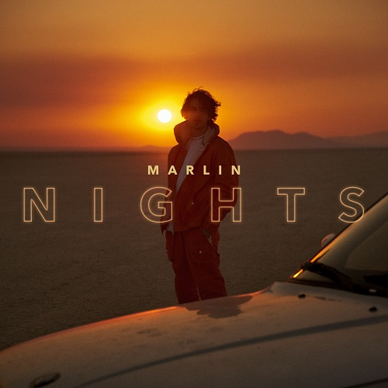

Marlin

C’est ce qu’on appelle un jeune prodige. A 21 ans, ce natif du signe du Bélier s’impose comme l’un des multi-instrumentistes et producteurs les plus prometteurs de la scène française. Ses atouts ? Un savoir-faire d’une maturité bluffante. Son signe particulier ? Un apprentissage classique qui fait de lui un faiseur de beats capable d’assurer ses gammes au piano.

Remontons aux sources de Valentin Marlin, né et élevé entre le nord de la France et la banlieue parisienne. Alors qu’il sait à peine marcher, il commence à manipuler toutes sortes d’instruments, qu’il préfère de loin aux robots et aux voitures. Il se déguise beaucoup, essayant d’imiter son idole Michael Jackson – son disque préféré reste Thriller. Et se distingue déjà des autres par son indépendance et sa curiosité tant envers les arts que les modes. Sa mère mélomane éduque ses oreilles avec Earth Wind & Fire, Prince ou Gainsbourg. Féru de Brassens comme des Stones, son père lui apprend la guitare. A l’école primaire, Valentin s’attelle à la batterie puis entre au Conservatoire de Douai où il étudie le piano, en mode classique puis jazz, jusqu’à ses 17 ans. Un apprentissage qui lui a apporté méthode, rigueur et une manière d’envisager les mélodies avec un sens étonnant de la sophistication.

La composition, il s’en approche depuis ses 8 ans, sur des logiciels d’ordinateurs, tout en écoutant le rap français contemporain (Booba, Rohff, Diam’s), le hip-hop américain que lui fait découvrir son cousin (Wu Tang Clan, Busta Rhymes, Notorious Big), sans oublier le rock et la chanson française plébiscités par ses parents, des Beatles à Michel Fugain. A 12 ans, il fonde un groupe de rock où il tient le micro comme la guitare. A 14 ans, le succès de Justice l’encourage à composer sur ordinateur… Très vite, il office comme DJ à Paris et dans le nord de la France, poste quelques morceaux sur Sounclound et remporte un concours de remixes pour Sébastien Tellier. Il a seulement 16 ans mais est aussitôt repéré par un manager et un booker. Il passe les deux dernières années de lycée à mixer dans des soirées électros, notamment avec le collectif Discothrill, tout en se produisant en acoustique avec des amis dans les bars, à la batterie ou aux claviers. Pendant sa seule et unique année d’études, à Lille, Marlin enregistre son premier EP, sorti chez Record Record. Les retours sont si encourageants qu’il décide de ne se consacrer qu’à la musique, et d’interpréter lui-même ses morceaux. Se présentant désormais sous son seul nom de famille, simplicité oblige Valentin signe des remixes officiels… dont celui de Selah Sue, qui l’invite à le jouer sur scène avec son groupe, lui offrant une jolie expérience live.

Aujourd’hui, sort son EP « N I G H T S », que l’on pourrait qualifier de mini-album tant il est riche. Il témoigne d’un savoir-faire électronique mais aussi d’une véritable maîtrise de l’instrumentation organique. En guise de modèle de production, Quincy Jones, dont la musique de qualité, très riche et léchée est à la fois rare et populaire. Ses influences : Daft Punk, Tame Impala, Kaytranada, Drake, Jimi Hendrix ou encore Travis Scott, à l’image d’une nouvelle génération qui a grandi avec Youtube, et qui écoute un corpus musical étonnamment éclectique. « On peut aller à une soirée de techno le samedi soir et écouter du rock le dimanche. Le style n’a pas d’importance » affirme Marlin.

Ce mélange des genres s’écoute sur ses tubes instantanés, de l’incantation de « 54321 » à la vibration festive de « Dance With You », en passant par l’urbanité fédératrice de « Be good » (qui invite le rappeur américain Jared Samuel) ou « Live Without », irrésistible chanson de rupture. Marlin écrit en anglais, qui lui permet plus facilement de transmettre ses émotions, sa vie, celle de ceux qui l’entourent, et ce qu’il observe de notre vie d’aujourd’hui. Plus pop, plus affirmé du point de vue songwriting, « N I G H T S » est une nouvelle étape de la carrière du jeune musicien. Morceau après morceau, il construit l’architecture d’un son singulier. Marlin l’enchanteur !

